La Voix du Nord du 01.09.2022 - Ludivine Razloznik (extraits et photos)

Hem: plus de 80 places créées grâce à l’extension de l’école Sainte-Thérèse

Tandis que l’école Saint-Charles-Sainte-Marie n’attirait plus les foules, Sainte-Thérèse remplissait sa liste d’attente. La première a fermé et ses effectifs ont été déplacés dans la deuxième grâce à de grands travaux d’extension.

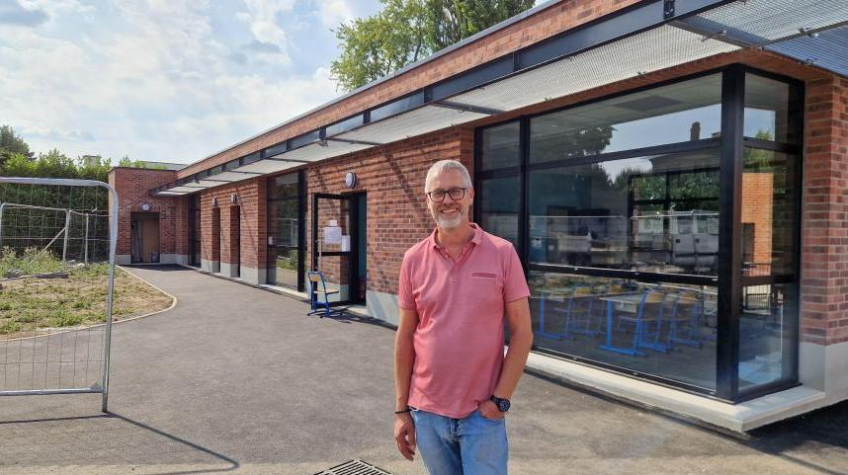

Ça y est, l’école Saint-Charles-Sainte-Marie a définitivement fermé ses portes en raison du manque de demande et de la vétusté du bâtiment. Ses enseignants et ses quatre classes ont donc été transférés dans l’autre école dont Laurent Alavoine est le directeur : l’école Sainte-Thérèse. Pour ce faire, d’importants travaux d’extension ont été nécessaires. Bien qu’entamés il y a un an et déjà bien avancés, il faudra encore attendre quelques mois avant de les voir complètement terminés.

Un nouveau bâtiment a trouvé sa place au centre de la cour de récréation, accueillant trois classes de primaire flambant neuves et ornées d’un tableau numérique. C’est là que devraient être accueillis les effectifs de l’ancienne école Saint-Charles-Sainte-Marie.

Quant à la classe de maternelle, qui était déjà installée dans un bâtiment en préfabriqué depuis la rentrée dernière, elle devra encore patienter avant de déménager. Avec le Covid et la crise des matériaux, le chantier a inévitablement pris du retard. Une extension de deux salles de classe était prévue au fond de la cour, seule la dalle est visible à l’heure actuelle.

Le bâtiment d’accueil, qui réunit les bureaux administratifs et le réfectoire, doit être étendu afin que ce dernier puisse accueillir les maternelles comme les primaires et que les bureaux soient plus spacieux. Les anciens serviront à la création d’une salle des professeurs, l’équipe étant devenue plus nombreuse.

Cependant, ce chantier-là n’a pas pu avancer non plus, mais Laurent Alavoine garde espoir : « On espère que ce sera prêt pour la rentrée 2023 ! » Ce sont plus de 1 000 m² qui auront été créés à terme.
385 enfants

Pas de quoi perturber la rentrée cependant, que le directeur aborde tout à fait sereinement. De 299 élèves l’an dernier, l’école Sainte-Thérèse passe à 385 (ce ne sont toutefois pas les plus de 400 places annoncées, mais l’école dispose encore d’espace pour créer des bâtiments dans le futur si besoin).

Quarante-sept élèves de l’effectif viennent de l’ancienne école Saint-Charles-Sainte-Marie. L’espace et les places que l’extension des bâtiments a créés permettent d’accueillir tous les enfants qui figuraient sur liste d’attente. Au final, l’école compte 16 enseignants pour 14 classes dont 10 de primaire. En moyenne, on compte 27 élèves par classe.

